1. 【手機版】登入後選擇檢視完工單/反應問題，業務選擇客人（品牌）、櫃點、施作物反應。

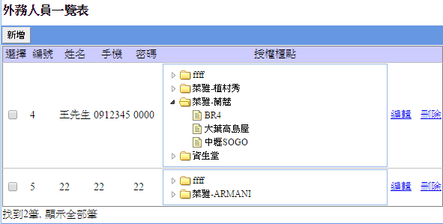

|  |  |
| --- | --- |
| 0.png | 1.png |
| 2.png | 3.png |
| 4.png |  |
| 5.png | 6.png |
| 7.png |  |

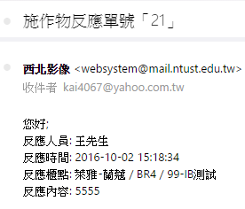

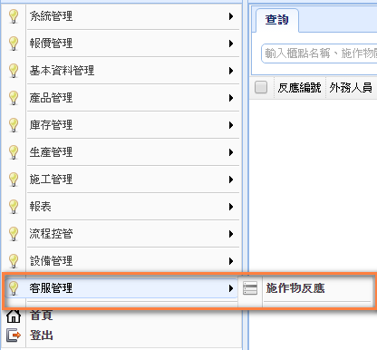

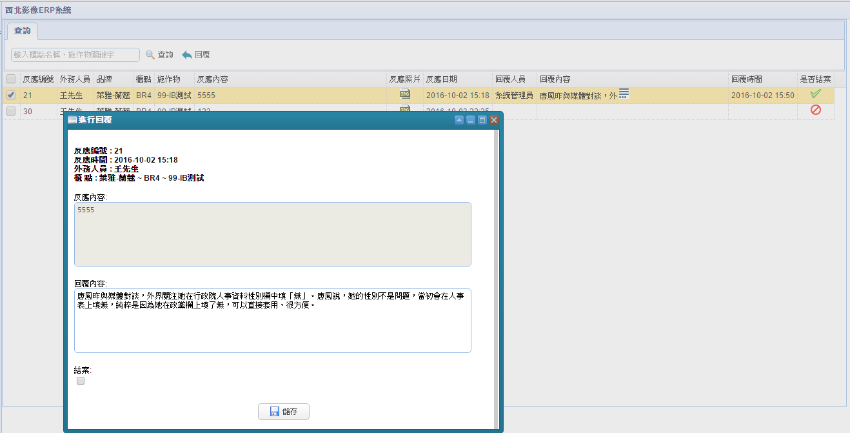

1. 【基本資料】櫃點資料庫

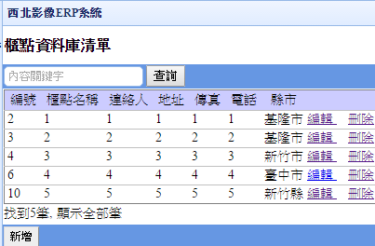

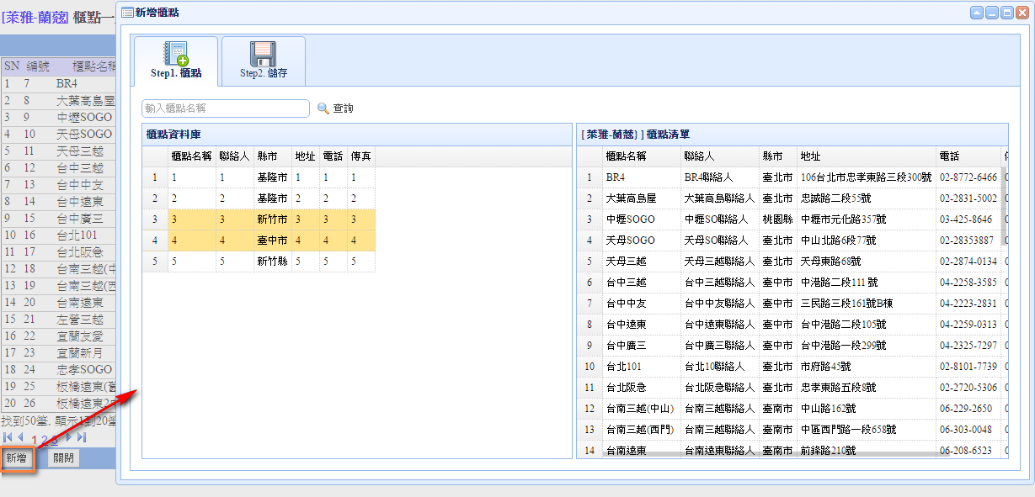

【尚未完成】

1. 【流程控管】新增才數、數量加總
2. 【QA】客戶輸入櫃店電話，可依照施作物反應問題
3. 【QA】客戶可新增多聯絡人及電話，透過電話進行問題反應
4. 【人員】新增部門。
5. 【重放單】匯出EXCEL要有部門、人員、日期區間、單號